教職員工環境教育政令宣導，請同仁多利用時間進行數位學習。

環境教育法 第 19 條

機關、公營事業機構、高級中等以下學校及政府捐助基金累計超過百分之五十之財團法人，每年應訂定環境教育計畫，推展環境教育，所有員工、教師、學生均應參加四小時以上環境教育

(每人每年度 1/1至 12/31 止)。環境教育，應以環境保護相關之課程、演講、討論、網路學習、體驗、實驗（習）、戶外學習、影片觀賞、實作及其他活動為之。違反第十九條第一項所定下列情形之一，經主管機關命其限期辦理，屆期未辦理者，處新臺幣五千元以上一萬五千元以下罰鍰。

請同仁多利用「數位學習」的方式進行，有眾多環境教育課程可供挑選。

「環境教育終身學習網」的數位線上影片學習介紹：

步驟一：登入或註冊會員。

進入**「環境教育終身學習網」**<https://elearn.epa.gov.tw/Default.aspx>。

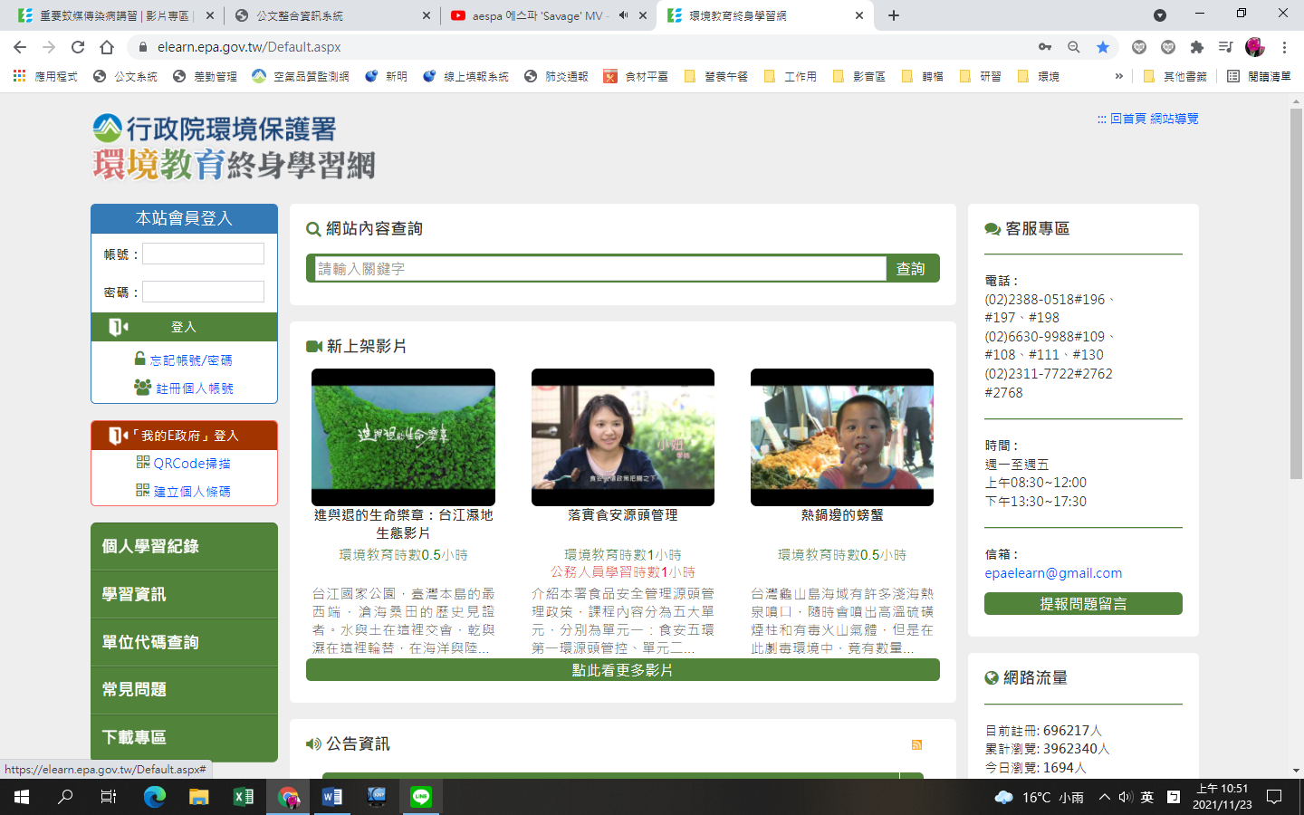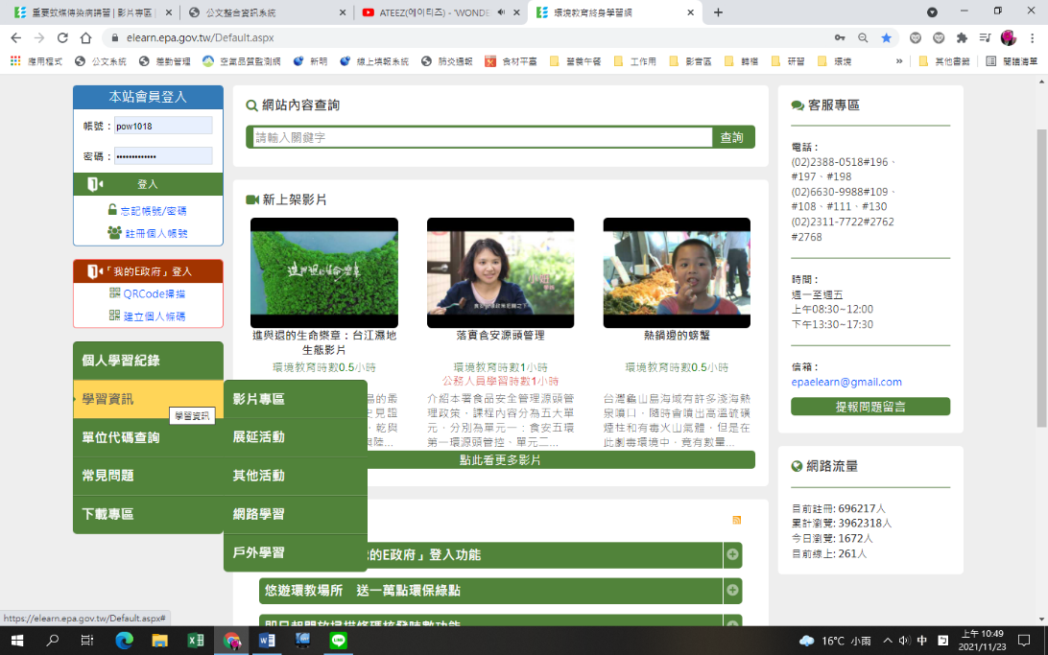

步驟二：點選「學習資訊」或是「知識競賽專區」內的影片觀看。

點選左側的「學習資訊」或是「環境知識競賽影片」，有眾多影片可選擇，播映完畢即可取

得時數。

若標記為「可認列公務人員學習時數」之影片，除可取得環境教育時數外，觀看完畢，點選影片右上「點此測驗」完成學後評量，即可額外取得公務人員時數。

本校尚有許多同仁尚未完成4小時研習，大家可以將影片點開後-關靜音-將影片繼續放著播放就可以獲得時數了~

請同仁多利用線上研習完成環境教育時數。若有疑問，請洽衛生組（分機314）。